1. Цепь постоянного тока (рисунок 1) состоит из резисторов R₁ = 2 Ом, R₂ = 18 Ом, R₃ = 14 Ом, R₄ = 6 Ом, R₅ = 15 Ом, R₆ = R₇ = 12 Ом, R₈ = 20 Ом, ток I ₃ = 1,2 А. Определить общее сопротивление, токи и напряжения на каждом участке цепи.
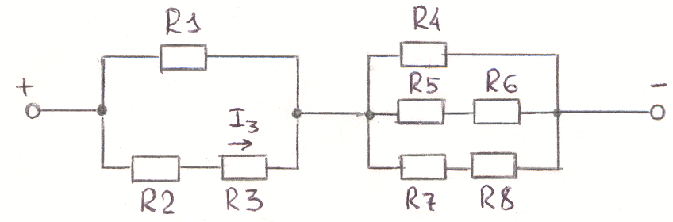

Рисунок 1

2. К цепи переменного тока приложено напряжение 220В с частотой 50 Гц. Цепь состоит из последовательно включенных активного сопротивления R, индуктивности L и конденсатора с емкостью С. Активная мощность, подводимая к цепи Р = 1840 Вт при токе I = 10,8 А. Определить активное сопротивление R, индуктивность L, емкость С и cos φ цепи, если напряжение на обкладках конденсатора U_{с} = 320 В.
3. В трехфазную цепь «звездой» включены лампы накаливания. В каждую фазу включены параллельно 12 ламп. Известно, что линейное напряжение равно 220В, а ток одной лампы равен 0,34 А.
Определить линейный ток I_{л}, напряжение на каждой лампе и мощность Р, потребляемую лампами. Изобразите схему включения.
4. Амперметр имеет шкалу на 3 А и класс точности 0,5. Он показывает ток 1,8А вместо действительного значения 1,82 А. Определить абсолютную, относительную и приведенную погрешности, а также установите соответствие прибора своему классу точности.

